# Sychronized和ReentrantLock的区别

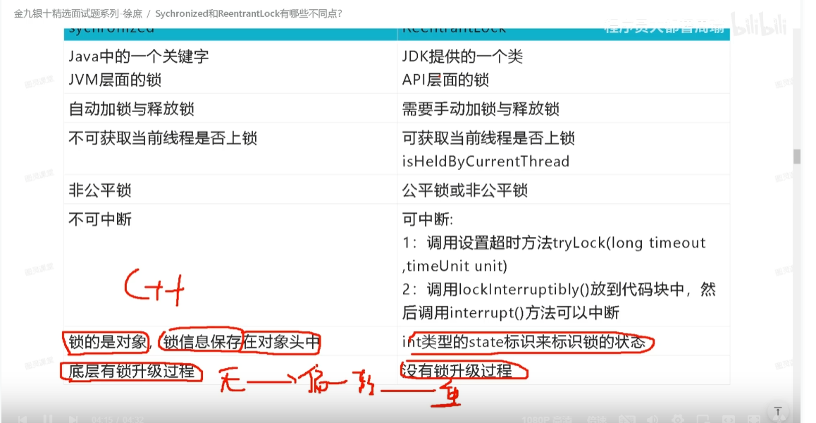

# 公平锁和非公平锁

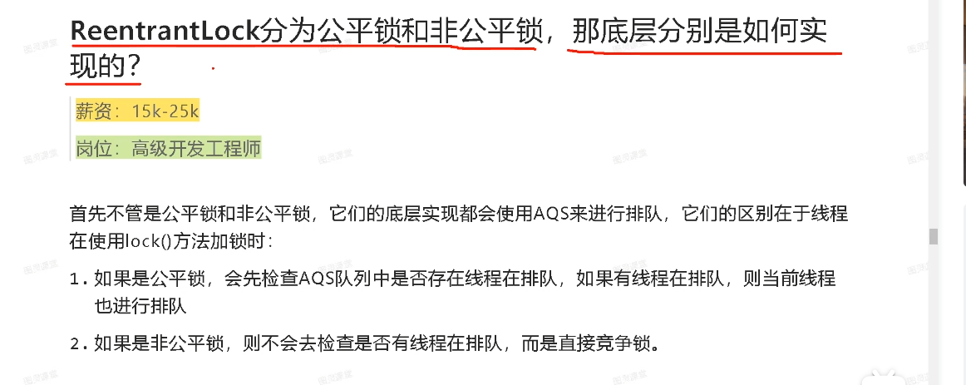

# Sychronized锁升级实现

应对锁在并发的情况下

